苏州大学有机化学 课程试卷 ( 第1卷 ) 共 7页
一、命名下列有机化合物：
1、 2、 3、
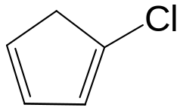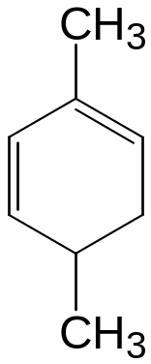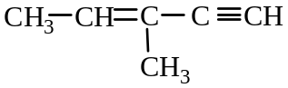
4、 5、 6、
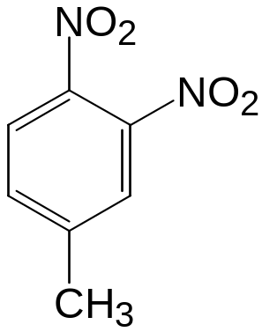 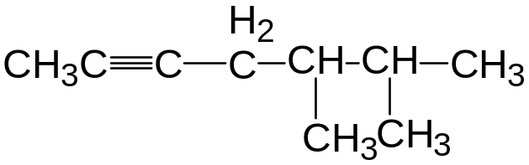 OHC—CHO
7、 8、 9、
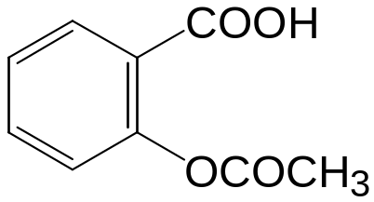 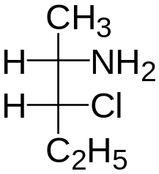(R/S) 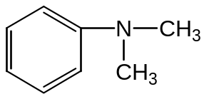

10、 11、 12、
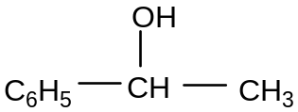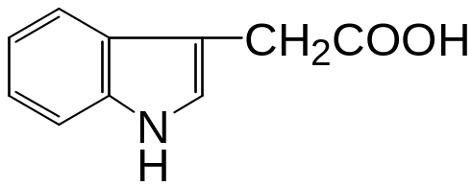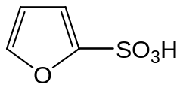
13、 14、 15、
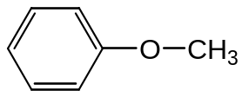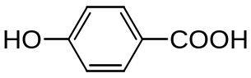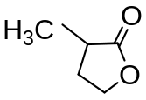
二、写出下列化合物的结构式：
1、 1,4-环已二烯 2、 3-戊烯-1-炔 3、 2,2,4,5-四甲基-3-庚酮
4、乳酸 5、苯乙酰胺 6、乙二酸二乙酯
7、(Z)-1-氯-1,2-二溴乙烯 8、戊内酰胺 9、 8-羟基喹啉
10、丙甘肽 11、 2,7,8-三甲基癸烷 12、碘化四甲铵
13、对二氯苯 14、β−萘乙酸 15、甾族化合物基本骨架
三、选择题：
1、甲苯中具有（ ）效应
A. +I和p-π共轭 B. +I和σ-π 超共轭 C. -I和+C
D. +I和-C E. p-π共轭和σ-π超共轭
2、(CH₃)₃C⁺ 稳定的因素是（ ）
A. p-π 共轭和-I效应 B. σ-π 超共轭效应 C. +C和-I效应
D. +I和σ-p超共轭效应 E. +I和+C效应
3、能在硫酸汞催化下与水发生加成，并发生重排的物质是（ ）
- 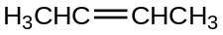 B. 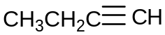 C. 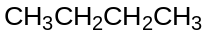
D. 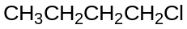 E. 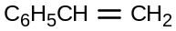
4、不能使KMnO₄/H⁺溶液褪色的化合物是（ ）
A.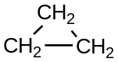 B.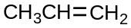 C. 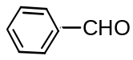 D. 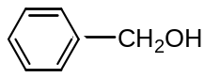 E. 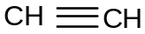
5、下列化合物中无芳香性的是（ ）
A. B.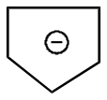 C.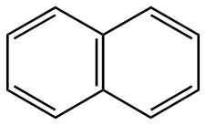 D. 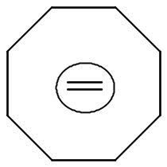 E. 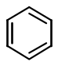
6、下列各对化合物的酸性强弱的比较中，哪一对是正确的（ ）
A.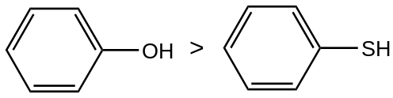 B.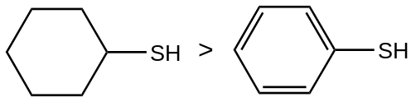
C.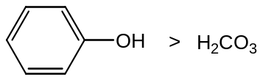 D.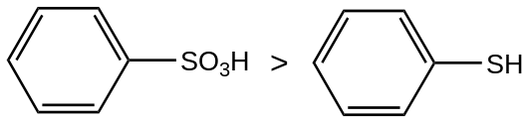
E. 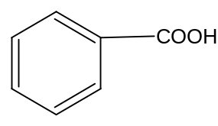> HCOOH
7、下列化合物中羰基活性最大的是（ ）
A. HCHO B. CH₃CHO C. CH₃COCH₃ D. 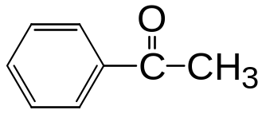 E. 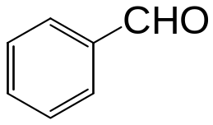
8、下列化合物最容易发生水解反应的是（ ）
A. CH₃CH₂CH₂COOH B. (CH₃CO)₂O C. CH₃COOCH₂CH₃ D. CH₃CH₂CH₂COCl
E.CH₃CH₂CH₂CONH₂
9、不发生银镜反应的是（ ）
A. 甲酸酯 B. 甲酰胺 C. 甲酸 D. 甲基酮 E.甲醛
10、下列酸性最强的化合物是（ ）
A. 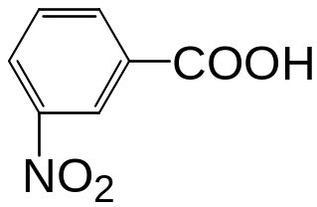 B.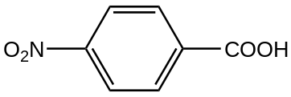 C.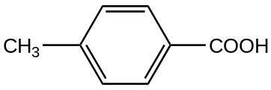 D.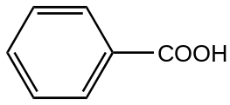 E. 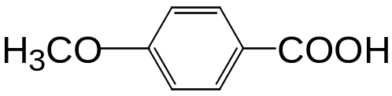
11、2,4-二碘戊烷的旋光异构体数目为（ ）
A. 2个 B. 3个 C. 4个 D. 5个 E.8个
12、下列化合物，不属于季铵盐类的化合物是（ ）
A. CH₃NH₃Cl⁻ B. (CH₃CH₂)₄NCl⁻ C. (C₂H₅)₃NCH₃I⁻ D. (CH₃CH₂CH₂)₄NBr⁻
E. (C₂H₅)₃NCH₃Cl⁻
13、下列化合物酸性由强到弱排列正确的是（ ）
1. 正丙胺 2. CH₃CH₂CH₂SH 3. CH₃CH₂CH₂OH
A. 1>2>3 B. 2>1>3 C. 3>2>1 D. 2>3>1 E.都不对
14、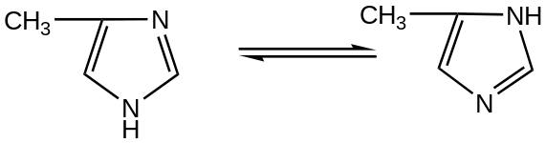的变化属于（ ）
A. 变旋光现象 B. 构型异构现象 C. 互变异构现象 D. 碳链异构 E.差向异构
15、下面有关糖原结构的叙述是，错误的是（ ）
A. 含有α-1,4糖苷键 B. 含有α-1,6糖苷键 C. 组成糖原的结构单位是D-葡萄糖
D. 糖原是无分支的分子 E. 糖原是具有分支状分支结构的分子
16、 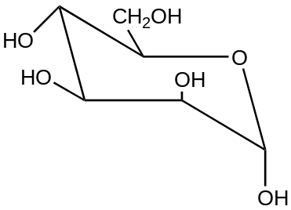 的名称是（ ）
A. β-D-吡喃甘露糖 B. α-D-吡喃葡萄糖 C. α-D-呋喃半乳糖
D. β-D-吡喃半乳糖 E. α-D-吡喃甘露糖
17、下列试剂中可用于检查糖尿病患者尿中葡萄糖的是（ ）
A. 米伦试剂 B. FeCl₃溶液 C. 茚三酮溶液 D. 班氏试剂 E.缩二脲试剂
18、下列脂肪酸中为必需脂肪酸是（ ）
A. 软脂酸 B. 硬脂酸 C. 油酸 D. 亚油酸 E. 花生酸
19、用重金属盐沉淀蛋白质时，蛋白质溶液的pH值最好调节为（ ）
A. 大于7 B. 小于7 C. 7 D. 稍大于等电点 E. 稍小于等电点
20、酪蛋白的PI=4.60，它在蒸馏水中溶解后溶液的（ ）
A. pH>7 B. pH=7 C. pH=4.6 D. pH<7 E. pH不定
四、完成下列反应式：
1、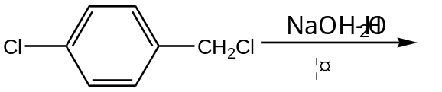
2、 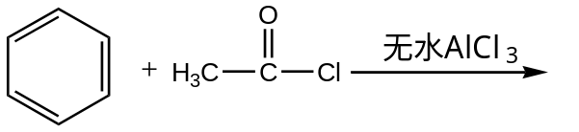
3、 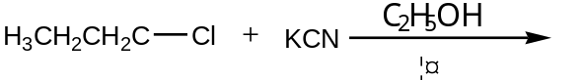
4、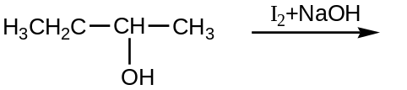
5、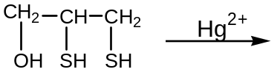
6、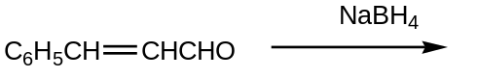
7、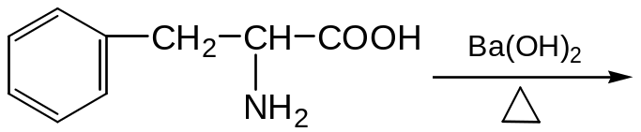
8、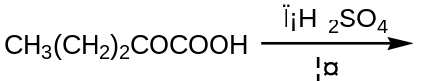
9、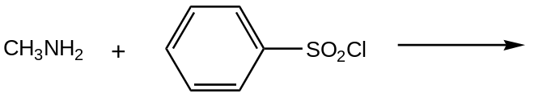
10、 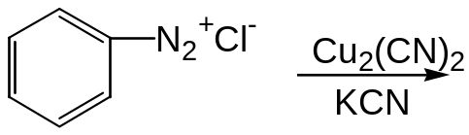
11、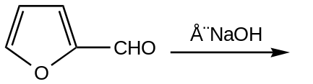
12、 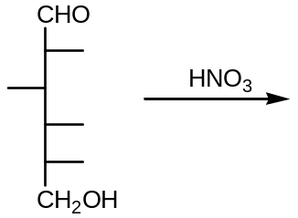
五、鉴别题：
- 丙醛、丙酮、异丙醇
2、苯丙氨酸、色氨酸、甘氨酸
3、乙醚、乙烷、乙醇
4、环丙烷、丙烷、丙烯、丙炔
六、推证结构式：
1、某二糖水解后，只产生D-葡萄糖，不与托伦试剂和斐林试剂反应，不生成糖脎，无变旋光现象，不生成糖苷，它只为麦芽糖酶水解，但不被苦杏仁酶水解，写出该二糖的哈瓦斯结构式。(要求写出推证过程)
2、有A,B,C三种芳香烃, 分子式皆为C₈H₁₂，当以酸性高锰酸钾氧化后, A变为一元酸, B变为二元酸, C变为三元酸, 将它们进行硝化反应时, A和B分别生成两种一硝基化合物,而C只得一种一硝基化合物。 试写出A、B、C的结构式以及A,B,C进行硝化反应的反应式。
3、化合物A分子式为C₅H₉NO₄具旋光性，可以水解也可形成内酯。A水解后得B和C，B分子式为C₂H₄O₃，经氧化可生成草酸，C也具旋光性，与HNO₂作用得D，并放出N₂，D经氧化得丙酮酸。试推导A、B、C、D结构式，并写有关反应式。

